**下载**



**reducer.js 创建reducer**

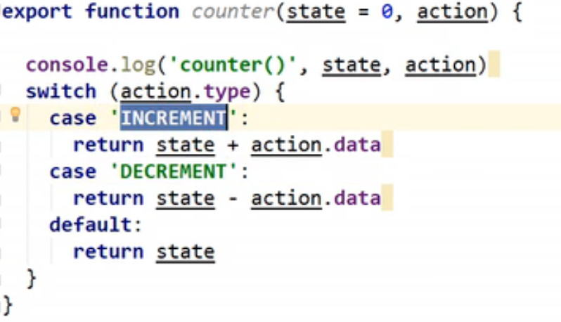

state通常会传入一个默认值

**根据reducer创建store**

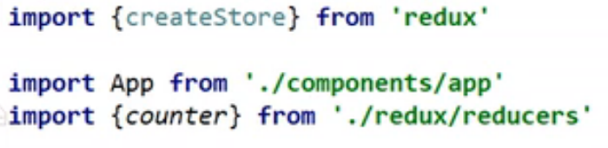

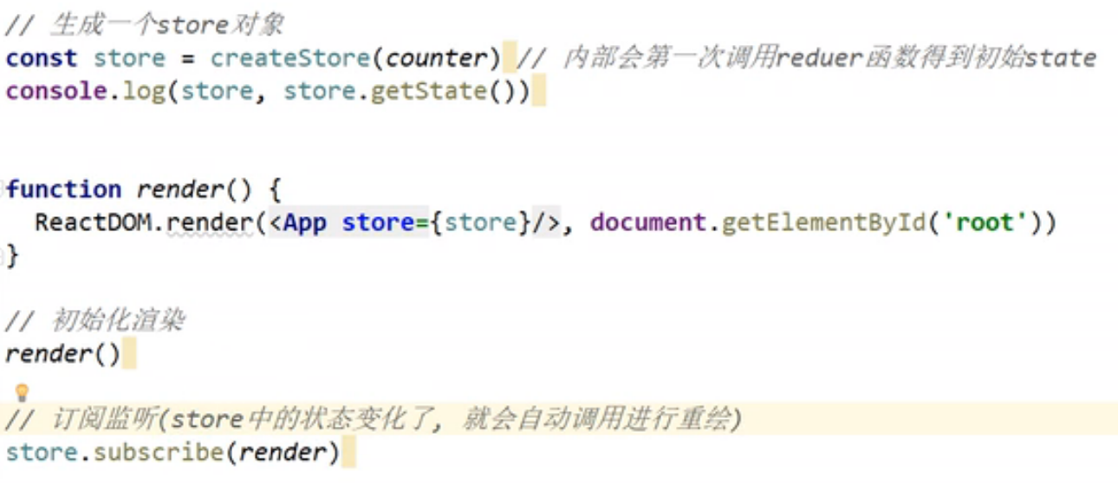

**根据getState方法获得原来的状态的count值**



**通过dispatch方法更新状态**

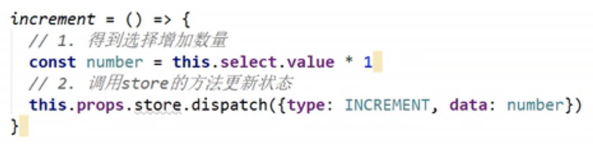

**优化:将dispatch中的操作抽离出去**

**actions.js**

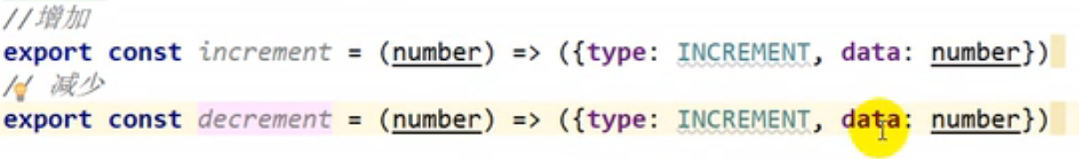

*\*这里的INCREMENT被定义成常量了（不定义为常量应该用 ” INCREMENT”）*

**App.js导入**



**代替原来的dispatch中内容**

